**TRAVAUX PRATIQUES 3**

1. **But de la manipulation**

* Identifier les capteurs, les préactionneurs et les actionneurs d’un système automatisé,
* Structurer le fonctionnement automatisé de la station de tri en un GRAFCET de coordination des tâches et des GRAFCETs de tâches.

1. **Description du système de tri**

Le système de la figure ci-dessous est destiné à trier des pièces en plastique et des pièces métalliques de hauteurs et de couleurs différentes.

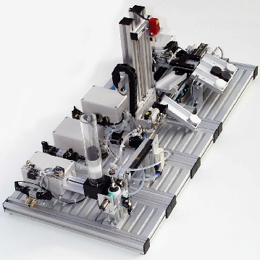

*Figure 1 : Station de tri*

Il se compose de 5 modules :

• *Module1 : Magasin de pièces* :

Ce module a comme tâche le chargement et l’identification de pièces.

Les pièces à trier sont extraites de ce magasin et acheminées au stock final où elles seront triées selon leur couleur et leur matériau.

Les pièces non triées sont initialement placées dans un tube en plastique transparent. Un capteur de présence photoélectrique (à base d’émetteur-récepteur) détermine si le magasin est chargé ou vide. Chaque pièce est sortie individuellement du magasin à l’aide d’un vérin à double effet commandé par un distributeur bistable 5/2.

Deux capteurs de position pneumatique indiquent si le vérin est en extension ou en rétraction. Les caractéristiques matérielles de la pièce (couleur et matériau) sont déterminées respectivement par un capteur optique et un capteur inductif. Un interrupteur (Micro-switch) actionné détermine si la pièce a été sortie du magasin.

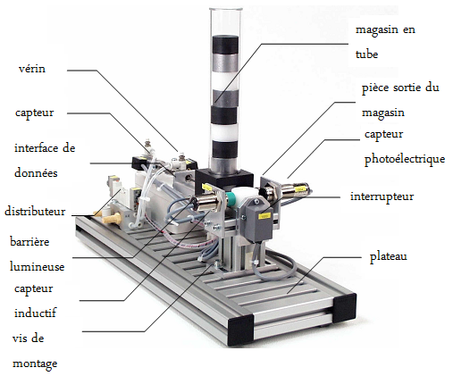

*Figure 2 : Magasin de pièces*

• *Module 2 : Mécanisme de transfert :*

Ce mécanisme de transfert pivotant permet le transfert de chaque pièce individuellement du module 1 au module 3.

Ce mécanisme muni d’un bras pivotant et ajustable jusqu’à 180° transporte les pièces par une ventouse d’aspiration qui, à l’aide d’un générateur de vide, permet d’aspirer ou relâcher la pièce à surface plane. La position du bras est déterminée par 2 capteurs : extrême droite (pièce transférée) ou milieu.

Un distributeur 5/3 permet de positionner le bras sur 3 positions : droite (pour déposer pièce) ou gauche (pour prise de pièce) et la position du repos est celle où le bras est au milieu du parcours (à la verticale). La commande du générateur de vide se fait par un distributeur monostable 5/2 pour la préhension ou la relâche de la pièce.

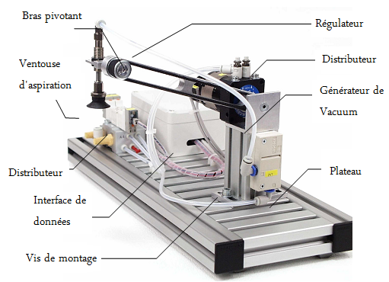

*Figure 3 : Mécanisme de transfert*

• *Module 3 : Mesure analogique de l’épaisseur* :

Ce module permet le test de la conformité de l’épaisseur d’une pèce. La mesure analogique de l’épaisseur se fait à l’aide d’un potentiomètre délivrant une tension 0-10VDC.

La pièce qui a été amenée par la ventouse sera placée dans un compartiment spécifique, le convoyeur vertical à 3 positions est commandé par un distributeur bistable 5/3. Il permet d’amener la pièce verticalement jusqu’au potentiomètre.

Selon l’épaisseur, la pièce est jugée bonne ou défectueuse. Si la pièce est bonne, le convoyeur descendra à une position du milieu pour que la pièce sera transférée au module suivant via un vérin simple effet qui pousse la pièce dans une chute, si la pièce est jugée défectueuse, le convoyeur descendra à la position basse et le même vérin poussera la pièce dans une autre chute de pièces défectueuses.

La position du convoyeur vertical est déterminée par 3 capteurs : capteur position haute, capteur position du milieu et capteur position basse. L’état du vérin (en extension) est déterminé par un capteur de position pneumatique et la commande de ce vérin est faite par un distributeur monostable 5/2.

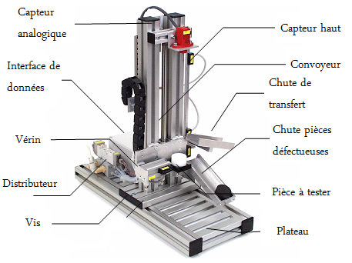

*Figure 4 : Module de mesure analogique de l’épaisseur*

*• Module 4 : Rangement des pièces :*

Les caractéristiques de la pièce, ayant circulées tout au long des modules précédents, vont aider à l’organisation des pièces dans 3 chutes : une pour les pièces métalliques, une pour les pièces blanches et la dernière pour les pièces noires.

La capacité des chutes est déterminée par une barrière lumineuse (capteur photoélectrique non connecté dans notre cas). La pièce reçue du module 3 sera déplacée par un convoyeur horizontal commandé par un moteur à 2 sens de rotation devant l’une des 3 chutes et un vérin simple effet commandé par un distributeur 5/2 pousse la pièce dans la chute. L’état du vérin est déterminé par un capteur de position pneumatique. La position du rail devant chaque compartiment (devant chaque chute) est déterminée par un capteur fourchette photoélectrique.

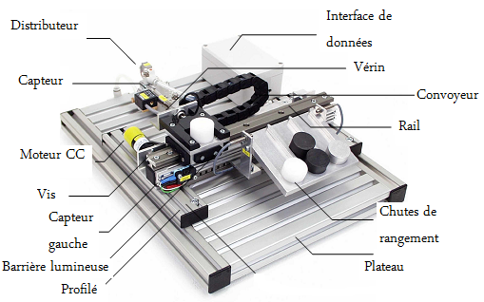

*Figure 5 : Station de rangement de pièces*

• *Module 5 : Pupitre de commande :*

Ce module comprend :

3 boutons poussoirs lumineux permettant le départ cycle, l’arrêt du système ou l’initialisation selon le programme ou le mode choisi, un sélecteur de mode et 2 voyants indiquant l’état du système.

Le pupitre est relié à l’automate et à l’alimentation via une liaison parallèle à 25 pins.

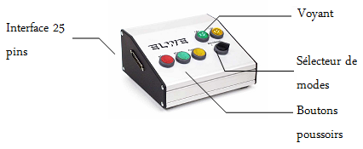

*Figure 6 : Pupitre de commande*

1. **Travail demandé**

3.1 Identifier les capteurs, les préactionneurs et les actionneurs figurant dans ce système automatisé pour chacun des modules en remplissant le tableau suivant :

|  |  |  |  |
| --- | --- | --- | --- |
| **Référence** | **Désignation** | **Description** | **Adresse** |
| 1B00 | L10 | Capteur vérin 1M1 en rétraction | I0.0 |
| 1B01 | L11 | Capteur vérin 1M1 en extension | I0.1 |
| 1B02 | mc | Capteur photoélectrique magasin chargé | I0.2 |
| 1B03 | ms | Capteur micro-switch pièce sortie du magasin | I0.3 |
| 1B04 | pn | Capteur photoélectrique pièce noire | I0.4 |
| 1B05 | pm | Capteur inductif pièce métallique | I0.5 |
| 2B00 | Brm | Bras 2M1 position médiane | I0.6 |
| 2B01 | Brd | Bras 2M1 à droite | I0.7 |
| 3B00 | Cvb | Convoyeur 3M1 Position basse | I1.0 |
| 3B01 | Cvh | Convoyeur 3M1 Position haute | I1.1 |
| 3B02 | Cvm | Convoyeur 3M1 Position milieu | I1.2 |
| 3B03 | L21 | Capteur vérin 3M2 en extension | I1.3 |
| 9F1 | fcg | Capteur fin de course gauche | I1.4 |
| 9F2 | fcd | Capteur fin de course droite | I8.2 |
| 9B01 | cfr | Capteur fourchette | I1.5 |
| 9B02 | L31 | Capteur vérin 9M2 en extension | I8.0 |
| 9B03 | - | Barrière photoélectrique | - |
|  | STOP | Bouton STOP | I8.3 |
|  | START | Bouton START | I8.4 |
|  | FC | Bouton FC | I8.5 |
|  | Mode I | Commutateur Mode I | I8.6 |
|  | Mode II | Commutateur Mode II | I8.7 |
| 1Q00 | V1+ | Sortie Vérin 1M1 | Q0.0 |
| 1Q01 | V1- | Rentrée Vérin 1M1 | Q0.1 |
| 2Q00 | BG | Bras 2M1 va à gauche | Q0.2 |
| 2Q01 | BD | Bras 2M1 va à droite | Q0.3 |
| 2Q02 | GV | Actionner générateur de vide 2M2 | Q0.4 |
|  | MC | Montée convoyeur 3M1 | Q0.5 |
|  | DC | Descente convoyeur 3M1 | Q0.6 |
|  | V2+ | Sortie vérin 3M2 | Q0.7 |
| 9M1 | M1G | Moteur 9M1 sens 1 | Q1.0 |
|  | M1D | Moteur 9M1 sens 2 | Q1.1 |
|  | V3+ | Sortie Vérin 9M2 | Q8.0 |
|  | H_STOP | Allumer Voyant du bouton STOP | Q8.1 |
|  | H_START | Allumer Voyant du bouton START | Q8.2 |
|  | H_FC | Allumer Voyant du bouton FC | Q8.3 |
|  | LA1 | Allumer Lampe 1 | Q8.4 |
|  | LA2 | Allumer Lampe 2 | Q8.5 |
| 3A1 | EP | Capteur Analogique mesure épaisseur pièce | IW64 |

* 1. Structurer le fonctionnement du système en un GRAFCET de coordination des tâches et des GRAFCETs de tâches.
  2. Ecrire les équations traduisant les différents GRAFCETs.
  3. Traduire les équations en un programme qui sera structuré sous forme de fonctions, chaque fonction portera le nom de la tâche correspondante

